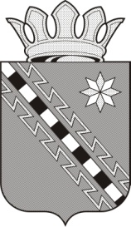
Российская Федерация
Новгородская область Маловишерский район
АДМИНИСТРАЦИЯ БУРГИНСКОГО СЕЛЬСКОГО ПОСЕЛЕНИЯ

П О С Т А Н О В Л Е Н И Е
От 08.04.2022 № 62
д. Бурга

Об отмене постановления

ПОСТАНОВЛЯЮ:
1.Признать утратившим силу постановление администрации Бургинского сельского поселения от 12.12.2008 №27 «О порядке использования бюджетных ассигнований резервного фонда Администрации Бургинского сельского поселения».
2. Опубликовать постановление в бюллетене «Бургинский вестник» и разместить на официальном сайте Администрации Бургинского сельского поселения в информационно-телекоммуникационной сети «Интернет».

Глава администрации Маршалов А.В.

